Лекция 4-5
Сабақ Тақырыбы - Темір бетонның физика-механикалық қасиеттері.

Арматураны бетонмен бекіту. Бетон арматурасының бірлескен жұмысы олардың сенімді ілінуінің нәтижесі болып табылады. Арматураның бетонмен ілінуі негізінен үш фактормен қамтамасыз етіледі:

1. цемент ерітіндісінің желім қабілеті арқасында пайда болатын бетонмен металды желімдеу;
2. бетон қысымынан туындаған арматураның беті бойынша үйкеліс;
3. арматураның бетіндегі шығыңқы және тегіс емес бетон үшін механикалық ілгекпен;

Негізінен арматураның бетонмен ілінісуінің беріктігі механикалық әсерге байланысты. Бұл фактор шамамен ¾ жалпы кедергіні қамтамасыз етеді, сондықтан арматура тегіс болса,онда оның сырғу кедергісі айтарлықтай азаяды. Арматураның бетонмен ілінісу аймағында кернеулі жағдай күрделі сипатқа ие (сурет.3.1.).Күшпен бетоннан өзекшені арматурадан бетонға лақтыру кезінде өзекшенің бітелу ұзындығы бойынша біркелкі емес үлестірілетін ілінісу кернеулері арқылы беріледі. Жылжитын кернеулер бітеу ұзындығына байланысты емес және күш салу орнынан қашықтықта аяқталады. Ілінісу кернеуінің орташа мәнін өзекшедегі F Күшін бітеу ауданына бөлуден жеке ретінде анықтауға болады.
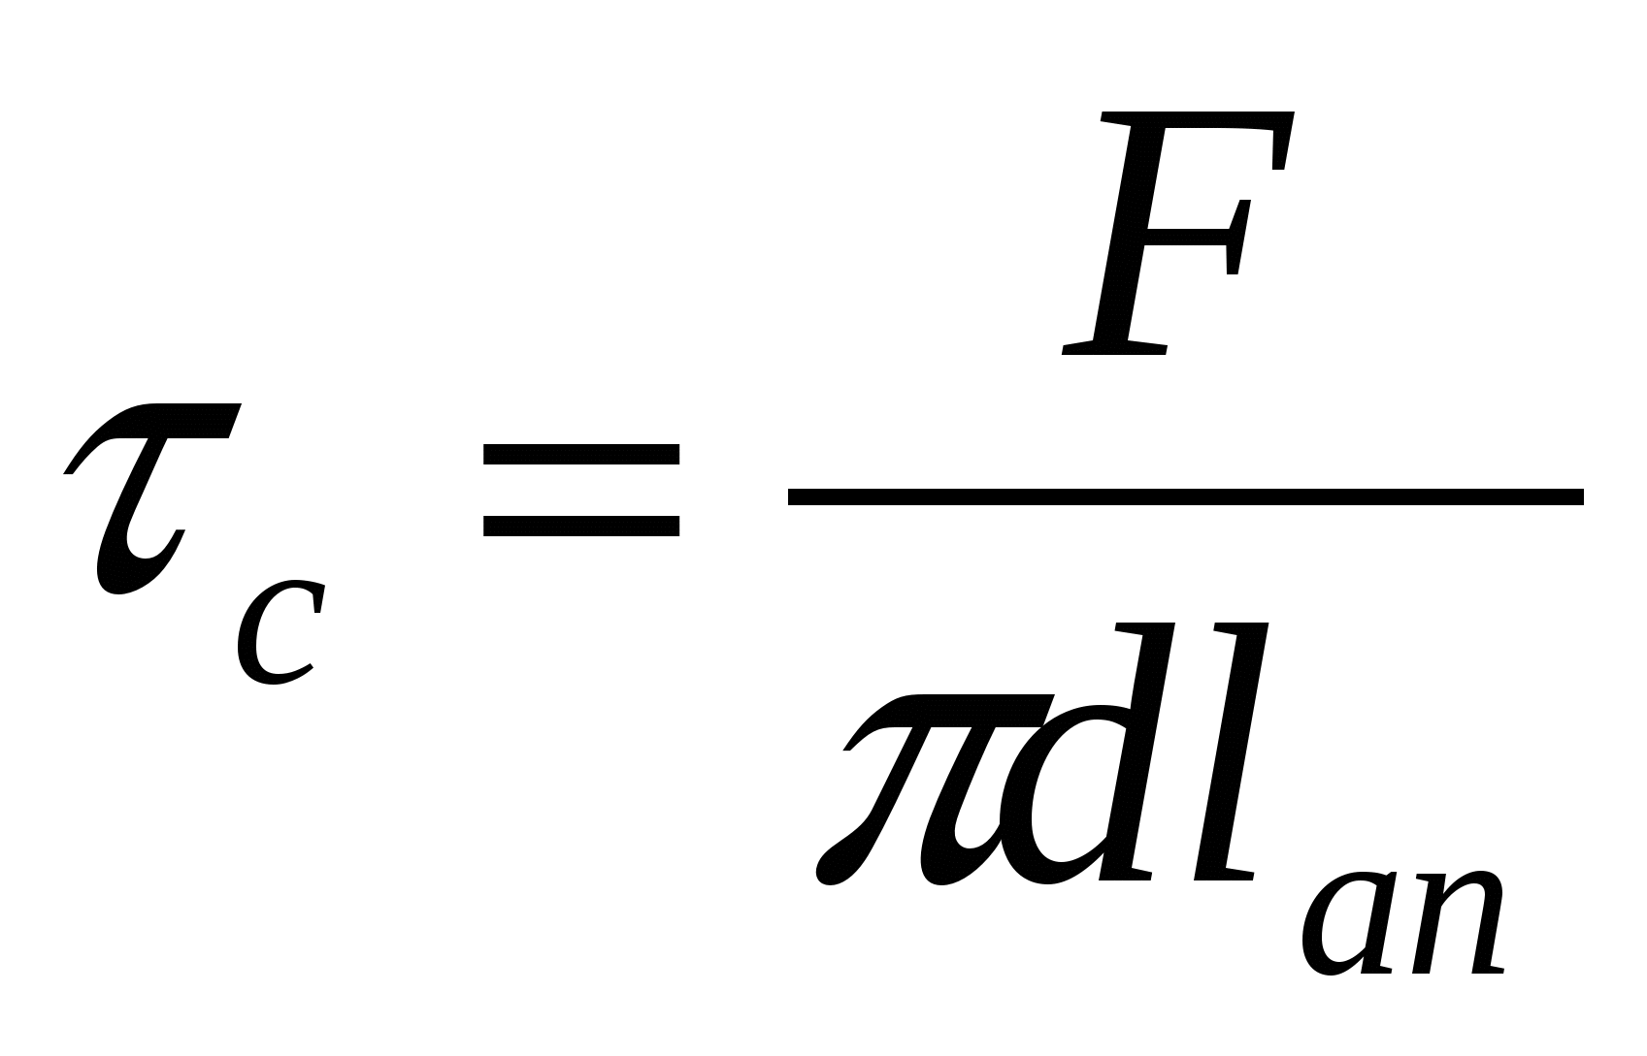
мұнда d - құрылыс материалдарының диаметрі. МПа тегіс плиталар үшін, мерзімді профильдер үшін 7 МПа дейін артады. Бетонға беріктігін күшейту бетонның беріктігі мен оның жасына байланысты күшейтеді, сондықтан цемент тасының беріктігіне оң әсер ететін барлық факторлар оң әсер етеді. Кернеу арқылы бойлық күштерді білдіретін формулалардан 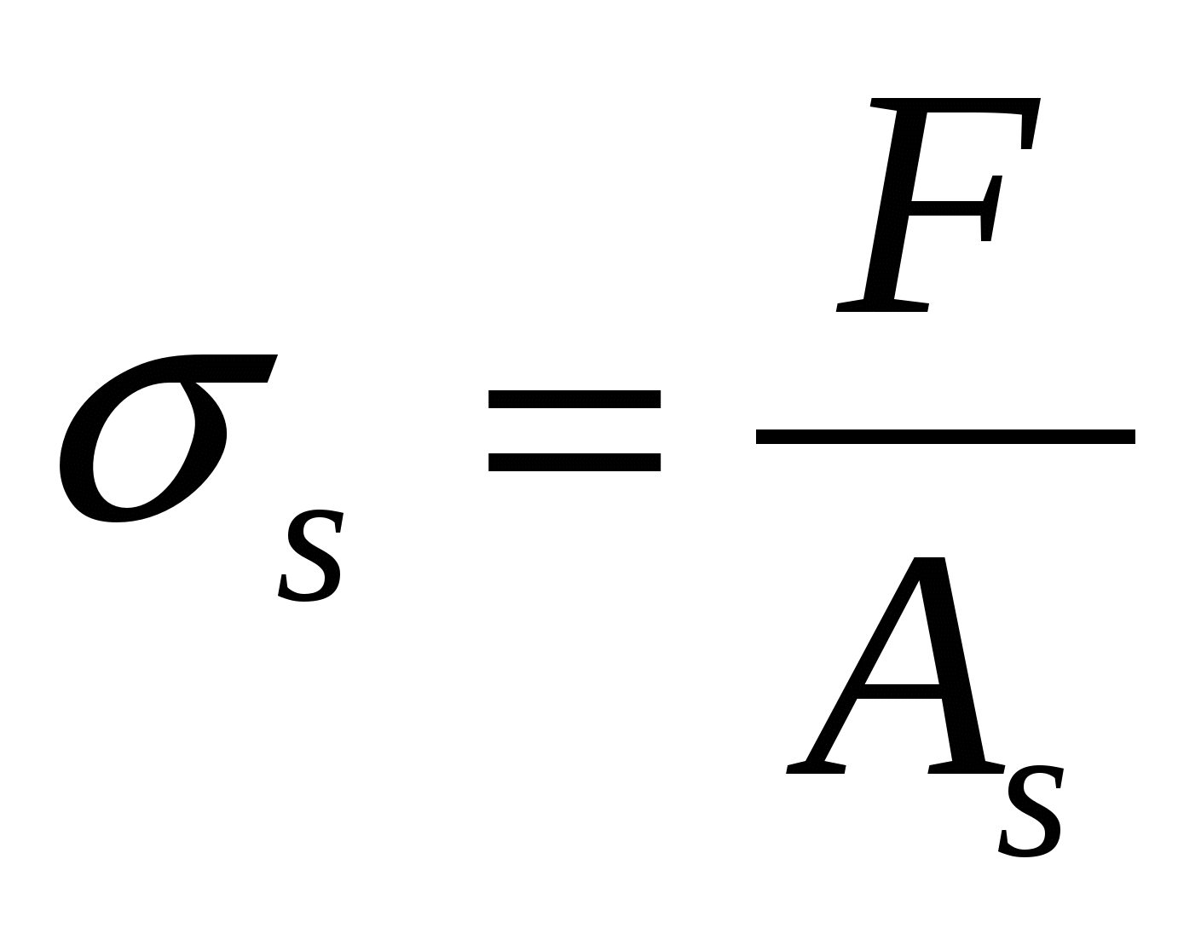 (3.1) біз:
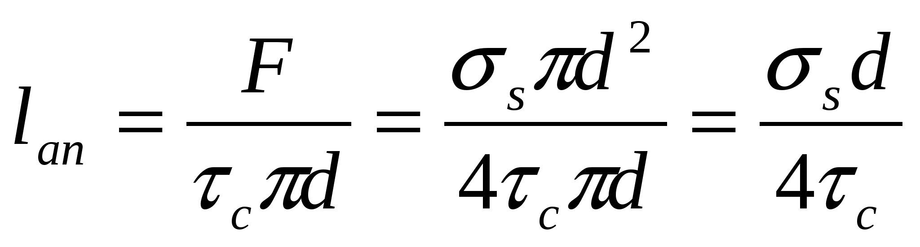
(3.2) формула бойынша жалғануды қамтамасыз ететін ендірме ұзындығы (анкерлік аймақ) неғұрлым жоғары болуы тиіс, арматураның беріктігі мен шыбықтың диаметрі неғұрлым жоғары болуы және оны ұлғайту арқылы азайтылуы мүмкін екендігін көруге болады. Оны төмендету үшін арматураның диаметрін шектеңіз, бетон сыныбын көбейтіңіз және мерзімді профильді
Арматураны бетонда анкерлеу. Анкерлеу-бұл арматураны бетонда немесе ілінісу күштері арқылы немесе арнайы анкер құрылғыларымен бекіту. Кезеңдік профиль арматурасын анкерлеу негізінен ілініс күші есебінен қамтамасыз етіледі. Тегіс арматураны анкерлеу ұшындағы ілмектер құрылғысының көмегімен жүзеге асырылады. Дәнекерленген торлар мен қаңқалардағы тегіс өзекшелердің анкерлері көлденең бағыттағы өзекшелер болып табылады. Созылған және сығылған арматураның бойлық өзектері элементтің бойлық осіне қалыпты қима үшін салынуы тиіс, онда олар толық есептік кедергімен , анкерлеу аймағының ұзындығына, мынадай формула бойынша айқындалатын
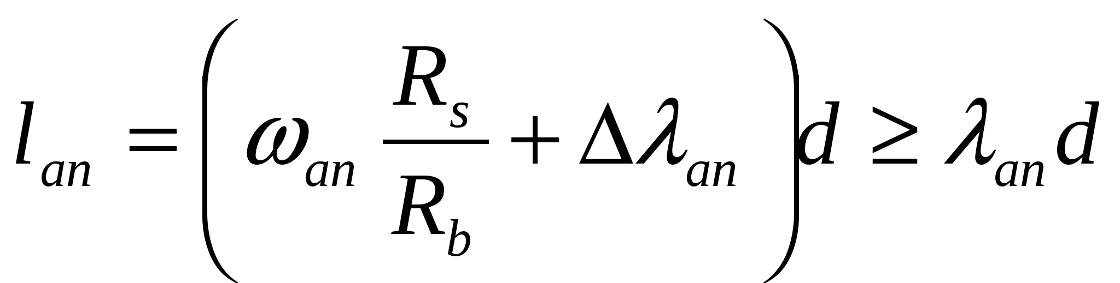
Мұндағы 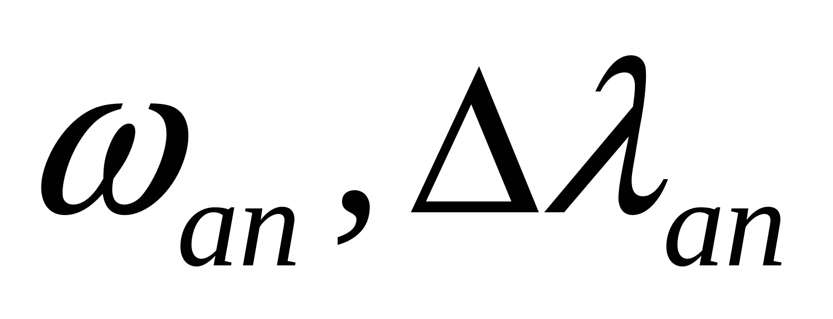 және 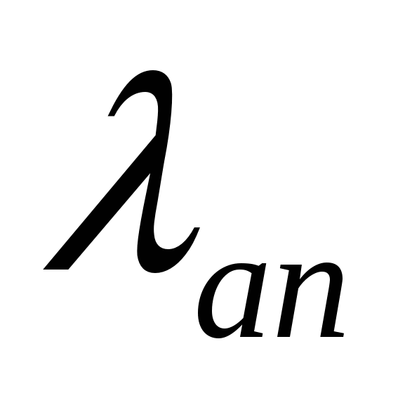кесте бойынша анықталған коэффициенттер [14]; Rs арматураның есептік кедергісі; Rb - бетонның осьтік сығылуға есептік кедергісі

Бетон конструкцияларындағы бетонның шөгуі және сырғуы. Болат арматура оның бетонмен ілінуі салдарынан ауадағы қатаю кезінде бетонның еркін отыруына және суда қатаю кезінде бетонның еркін ісінуіне кедергі келтіретін ішкі байланыс болып табылады. Бетон элементінде бетонның шөгуінің қысылған деформациясы бастапқы кернеудің пайда болуына әкеледі: арматурада қысатын бетонда созылатын. Элемент бетонындағы арматураның жеткілікті жоғары болуы кезінде шөгінді жарықтар туындауы мүмкін. Статикалық Анықталмайтын темірбетон конструкцияларындағы бетонның шөгуі артық байланыстарға кедергі келтіреді. Мұндай жүйелерде шөгу элементтерде күштің пайда болуын тудыратын сыртқы әсер (температуралық сияқты) ретінде қарастырылады. Шөгудің орташа деформациясы 15 10-5-ке тең, бұл температураның 150С-қа төмендеуіне тең. Бұл есептеулерді шөгудің әсеріне , температуралық әсерге есептеумен ауыстыруға мүмкіндік береді. Бұл жағдайда шөгудің теріс әсері деформациялық жіктерді орнату арқылы төмендеуі мүмкін, ол әдетте температуралық және температуралық-шөгінді деп аталады. Алдын ала кернеулі элементтерде бетонның шөгу арматурадағы алдын ала кернеудің азаюына алып, теріс әсер етеді. Темір-бетон конструкцияларындағы Арматура, шөгу кезіндегі сияқты, ішкі байланыс бола отырып, бетондағы сырғыманың еркін деформациясына кедергі келтіреді. Жүктеменің ұзақ әрекет етуі кезінде арматураның бетонмен ілінуі салдарынан сырғу арматура мен бетон арасында кернеудің қайта бөлінуіне алып келеді. Уақыт өте келе бетондағы кернеу азаяды, ал арматурада элементтер алдын ала кернеусіз өседі. Бұл процесс қисаюдың деформациясы өзінің шекті мәніне жеткенше үздіксіз жүреді. Темір-бетон конструкцияларының түріне және кернеулі жағдайына байланысты жүгірткі олардың жұмысына оң немесе теріс әсер етуі мүмкін. Қысқа орталық Сығылған элементтерде жүгірткі арматураның берік қасиеттерін толық пайдалануды қамтамасыз ете отырып, оң әсер етеді. Икемді Сығылған элементтерде жүгірткілік бастапқы эксцентриситеттердің ұлғаюын және көтеру қабілетінің төмендеуін тудырады. Иілетін элементтерде жүгірткі майысудың ұлғаюына, алдын ала кернелген темір – бетон конструкцияларында-алдын ала кернеудің жоғалуына әкеп соғады. Статикалық Анықталмайтын жүйелерде кернеу концентрациясын жұмсарту және күш-жігерді қайта бөлу арқылы оң рөл атқарады
Бетонның қорғаныш қабаты. Сыртқы әсерлерден арматураны қорғау үшін, сондай-ақ бетонның және арматураның бірлескен жұмысын қамтамасыз ету үшін бетонның қорғаныш қабаты қызмет етеді. Қорғаныш қабатының қалыңдығы операциялық тәжірибе негізінде құрылыстың түрі мен өлшеміне, арматураның диаметрі мен мақсаттарына және т.б. байланысты белгіленеді. Дегенмен, барлық жағдайларда ол жұмыс арматурасының диаметрінен кем болмауы керек. . 100 мм - 10 мм қалыңдығы бар плиталар мен қабырғаларда; қалыңдығы> 100 мм, сондай-ақ биіктігі h <250 мм -15 мм болатын шоқтар мен шеттерде; биіктігі h 250 мм және бағандарда - 20 мм шоқтарда; префабрикаттық негіздерде - 30 мм; бетонды дайындау кезінде монолитті негіздерді нығайту үшін - 35 мм, болмаған кезде - 70 мм. Көлденең және таратушы клапандар үшін h <250 мм - 10 мм, 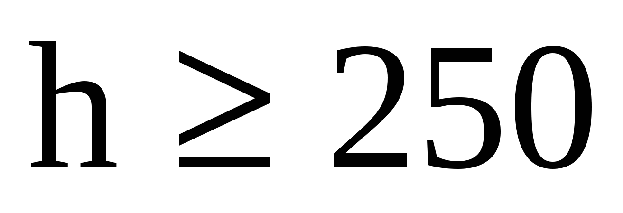мм - 15 мм. Элементтердің соңынан бойлық арматураның шетіне дейінгі қашықтық (10-20 мм) болуы керек.

Бетонның қорғаныш қабаты. Арматураны сыртқы әсерлерден қорғау, сондай-ақ бетон мен арматураның бірлескен жұмысын қамтамасыз ету үшін бетонның қорғаныш қабаты қызмет етеді. Қорғаныс қабатының қалыңдығын пайдалану тәжірибесі негізінде және конструкцияның түрі мен өлшеміне, арматураның диаметрі мен мақсатына және т. б. байланысты орнатады. Қалыңдығы 100 мм дейінгі плиталар мен қабырғаларда – 10 мм; қалыңдығы >100 мм болғанда, сондай-ақ биіктігі h<250 мм белдемдер мен қабырғаларда – 15 мм; биіктігі h 250 мм белдемдерде және бағаналарда – 20 мм; құрама іргетастарда-30 мм; бетон дайындығы болған жағдайда монолитті іргетастар арматурасы үшін – 35 мм, ол болмаған жағдайда-70 мм. көлденең және тарату арматурасы үшін h<250 мм кезінде-10 мм, мм кезінде-15 мм.

Алдын ала кернелген темір-бетон конструкциялары. Алдын ала кернеулі конструкциялар деп аталады, олар сыртқы жүктемеге дейін кернеулі жағдай жасалады. Темір бетонда сыртқы жүктемелердің әсерінен созылатын аймақтарда бастапқы қысу кернеулерін жасайды. Алдын ала кернеу беріктігі жоғары арматураны пайдалану есебінен Болаттың шығынын айтарлықтай азайтуға, жарықшаққа төзімділікті арттыруға, қаттылықты арттыруға, майысуды азайтуға мүмкіндік береді. Темір-бетон конструкцияларындағы алдын ала кернеуді құрудың екі схемасы бар: а) арматураны тіректерге тарту және Б) арматураны бетонға тарту. Арматураны бетондалғанға дейін тіректерге тарту кезінде арматурада созылудың кернеулі жағдайы жасалады. Содан кейін элемент бетондайды. Бетонмен қажетті беріктікті сатып алғаннан кейін Rbp арматураны тіреуден босатады. Бастапқы ұзындығын қалпына келтіруге ұмтыла отырып, арматура бетон қысады. Арматураны бетонға тарту үлкен пролетті конструкцияларда қолданылады.
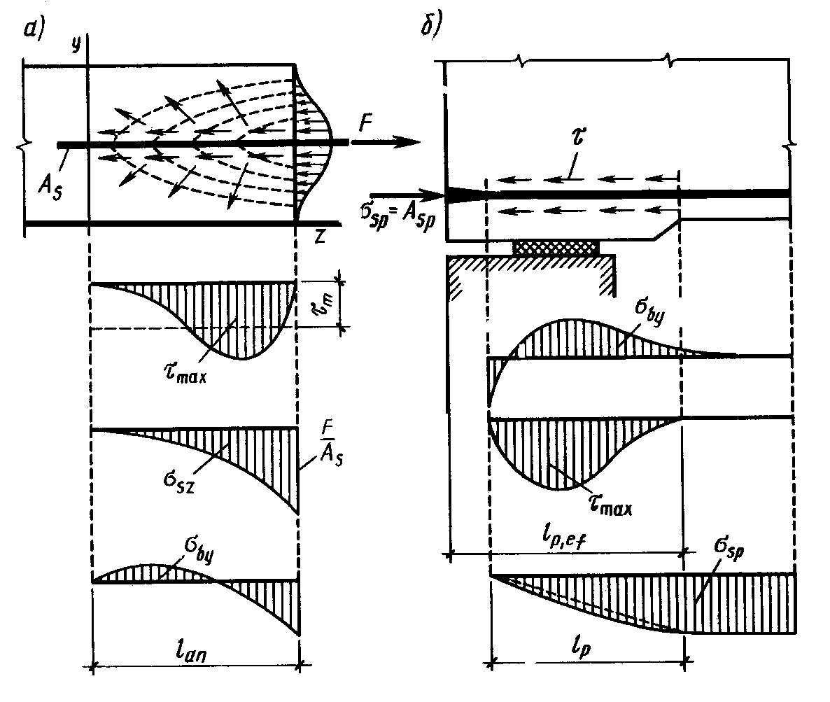

Сур. 3.1. Арматураны бетонмен бекіту

Бұл жағдайда алдымен қататын арматураны орналастыру үшін арналар мен пазалар Орнатылатын бетон элементі дайындалады. Бетонмен қажетті беріктікті сатып алғаннан кейін арматураны тарту жүзеге асырылады. Каналдар цемент-құмды ерітіндімен қысыммен толтырады (инъекцияланады). Арматураны тарту механикалық, электротермиялық және электротермиялық тәсілдермен жүргізілуі мүмкін. Механикалық тәсілмен тарту гидравликалық домкраттар мен орау машиналарының көмегімен жүзеге асырылады. Электротермиялық әдіс арматураны 300-3500 температураға дейін қыздырады. Содан кейін қалыптарға салып, бекітеді. Суыған кезде онда кернеулі жағдай жасалады. Бетонды төсеу және қатаюдан кейін арматураны тіреуден босатады және оның қысқаруы салдарынан бетон қысылады. Керудің электртермемеханикалық тәсілі бірлесіп қолданылатын механикалық және электротермиялық тәсілдердің үйлесімін білдіреді. Кернеулі арматураны анкерлеу .Бетондағы кернеулі арматураны анкерлеу көптеген жағдайларда арматураны бетонмен бекіту есебінен жүзеге асырылады. Ілінісу күштері болмаған немесе жеткіліксіз болған жағдайда анкерлеуді арнайы анкерлік құрылғылардың көмегімен орындайды. Кернеулі арматура ретінде периодикалық профильдегі беріктігі жоғары сымдарды, арматуралық арқандарды, периодикалық профильдегі стерженді арматураларды қолданған кезде тұрақты анкерлерді орнату талап етілмейді. Анкерлерді орнату бетонға Керілетін Арматура үшін, сондай-ақ тірекке Керілетін Арматура үшін, жеткіліксіз ілінісу кезінде міндетті. Анкерсіз кернеулерді беру аймағының ұзындығы (яғни бетонмен ілініс күші есебінен өзін-өзі анкерлеу аймағының ұзындығы, сурет.3.2.) мынадай формула бойынша анықталады
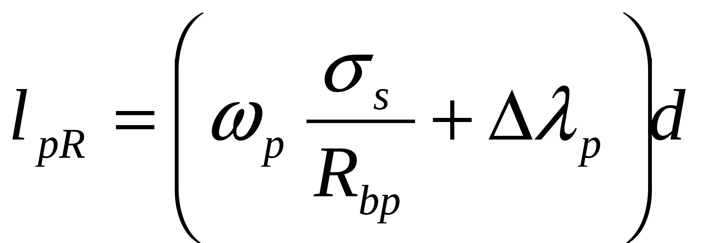
Мұндағы 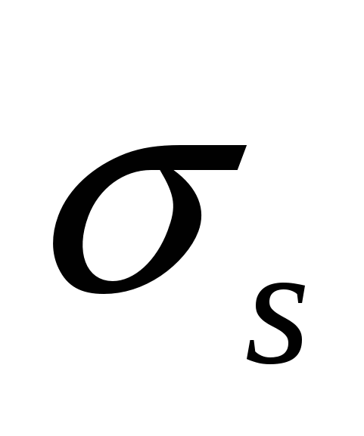 кернеу Rs шамасының ең үлкен мәніне тең және қабылданған шығындарды ескеретін; және 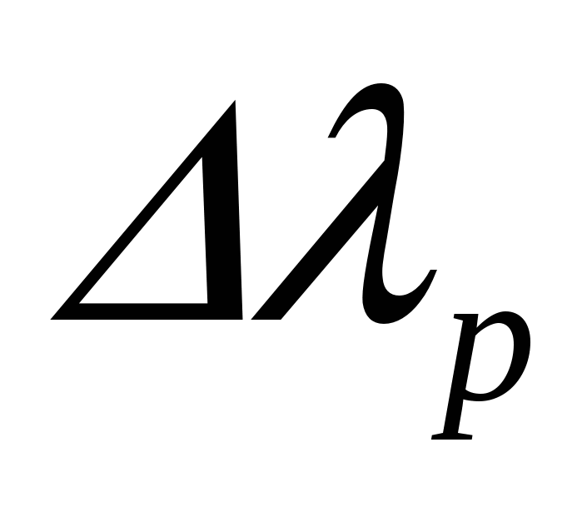- коэффициенттер кесте бойынша анықталады __ [13]; Rbp - бетонның тасымалдау беріктігі
Зәкірдің түрі өнімділігі мен арматура түріне байланысты таңдалады. Периодтық профильді арматуралау үшін анкарларды бұзылған бастар, губкалы төсемдер және пісірілген қысқа шарлар түрінде пайдалану ұсынылады (3.2.2-сурет). Сым арқандар, қатпарлар мен пакеттер үлкен күш-жігермен созылып жатыр. Осындай арматураланған өнімдерді бекіту үшін арнайы анкерлерді пайдаланады (32-сурет).
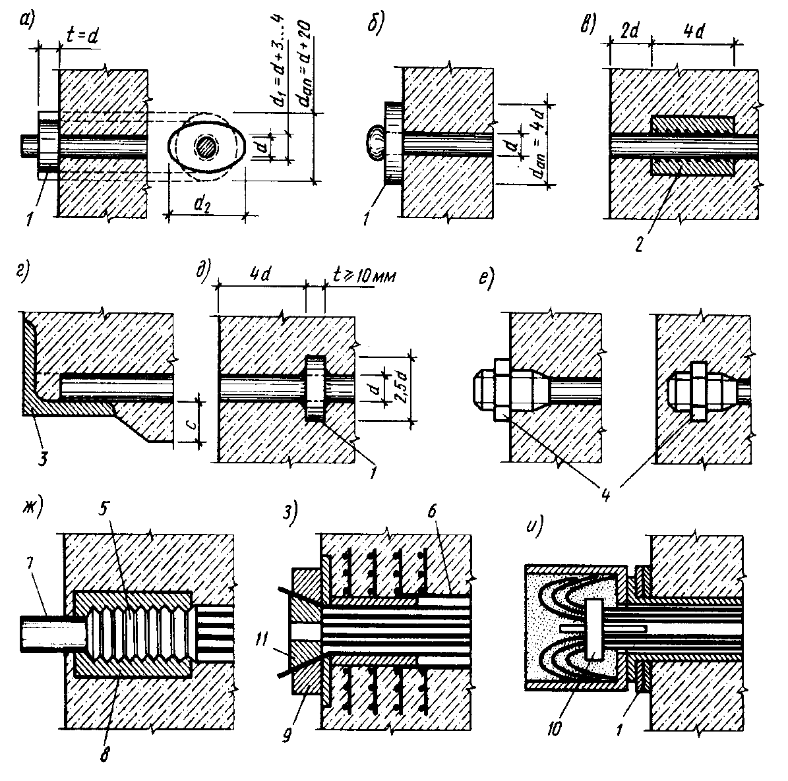

Сурет. 3.2. Анкерлеу түрлері

Арматурадағы және бетондағы алдын ала кернеулер. Арматурадағы жасанды алдын ала кернеу тым төмен болмауы тиіс, әйтпесе алдын ала кернеудің әсері уақыт өте келе, осы кернеудің жоғалуы салдарынан жоғалады. Екінші жағынан, алдын ала кернеудің шамасы керілу немесе жол берілмейтін кері емес деформациялардың дамуы кезінде үзілу қаупіне байланысты тым жоғары болмауы тиіс. Осыған байланысты алдын ала кернеуді келесі шектерде тағайындау ұсынылады:
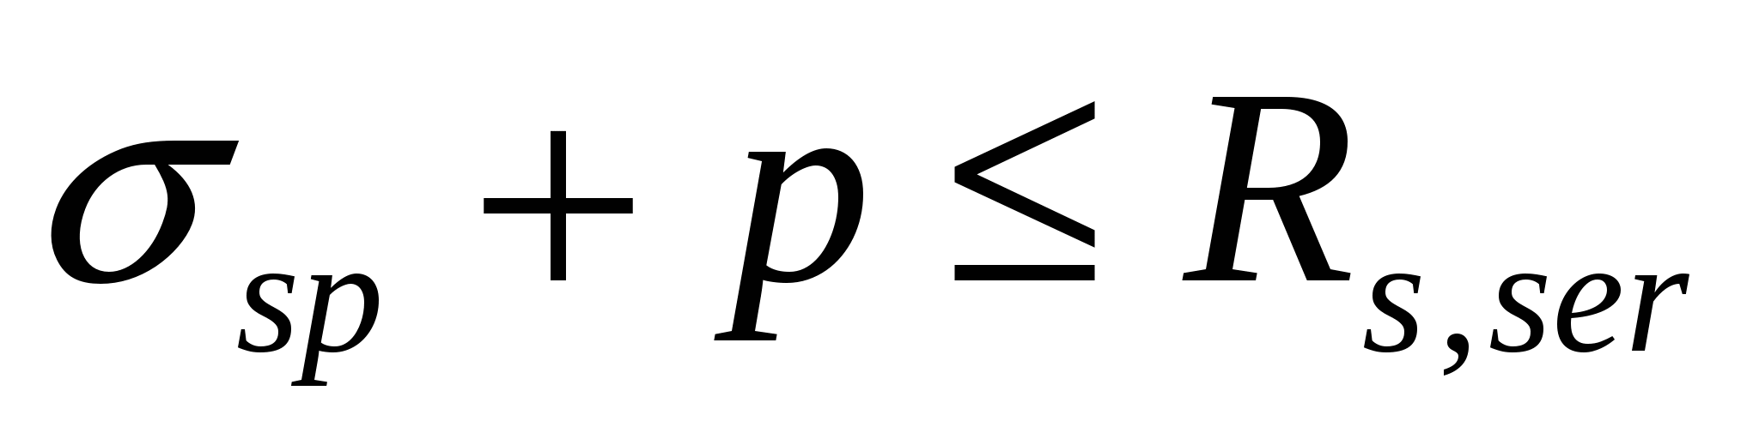 және 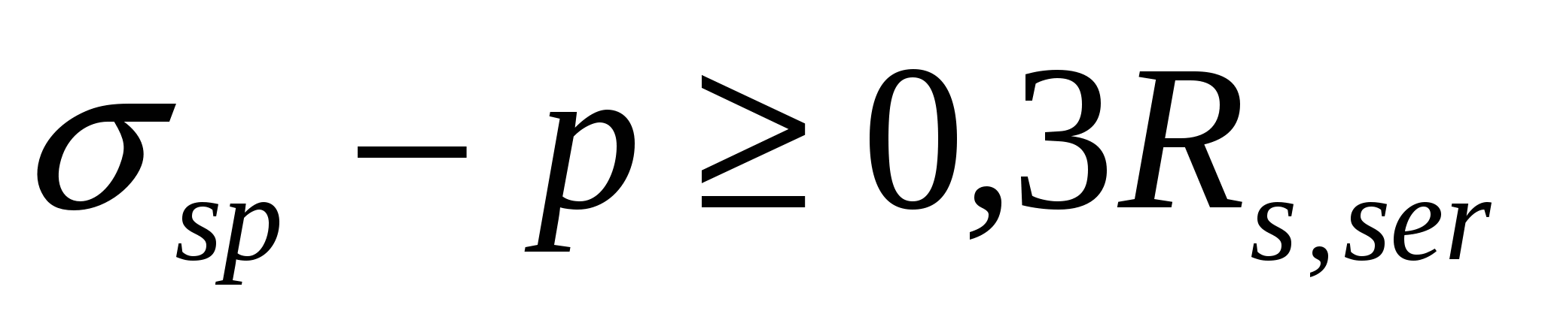
мұнда p - электр титермалы механикалық әдіспен қабылданатын ауытқу, - роудтың ұзындығы, м - шиеленіс дәлдігі коэффициентінің көмегімен алдын ала берілген кернеуден алынған мүмкін ауытқулар ескеріледі.
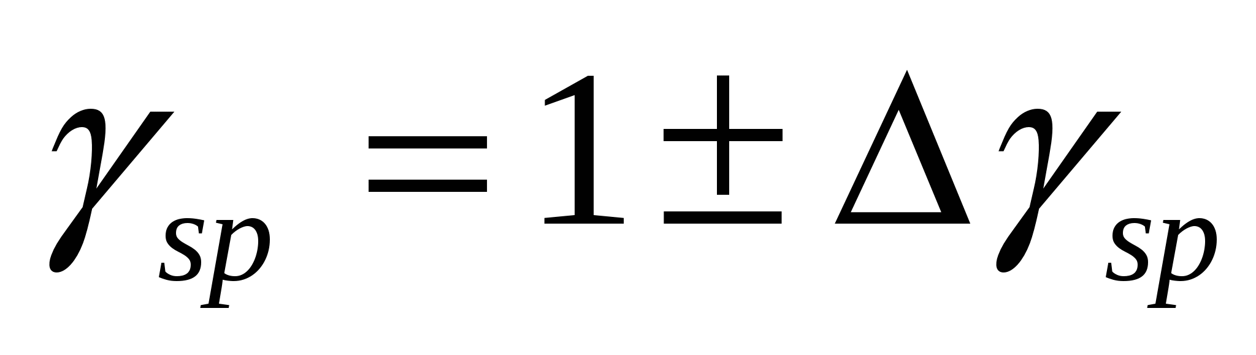 (3.5)
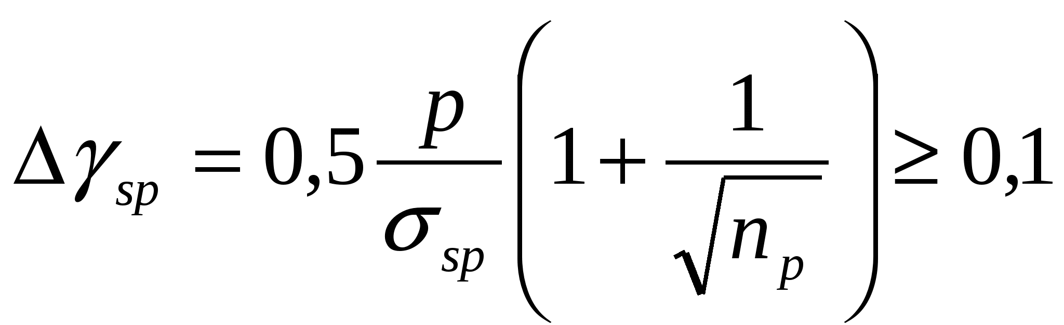 (3.6)
Артық белгісі престиждеудің қолайсыз әсерімен қабылданады; минус белгісі - қолайлы болса; np - элементтің көлденең қимасында керілген штангалардың саны
Rbp қысу кезінде бетонның беріктік беріктігі ол айтарлықтай серпінді деформация мен насильні жоғалтумен қоса стресстің тым жоғары деңгейін құрмайтындығын белгілейді. Rbpne-ні 11 МПа-дан төмен, At-VI штангалық арматураны және арқандарды нығайтуды 15,5 МПа кем емес, сондай-ақ бетонның беріктігінің кем дегенде 50% -ын алу ұсынылады.
Бетонның алдын-ала қысылу күші. Бетондағы кернеулерді анықтау кезінде, сондай-ақ, сызаттардың пайда болуын есептеу кезінде және көрсетілген күшті қысқартылған секцияның ауырлық орталығына қатысты қолданудың эксцентрициясы кезінде (P3) алдын-алу күшін қажет:
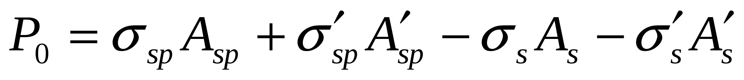; (3.7)
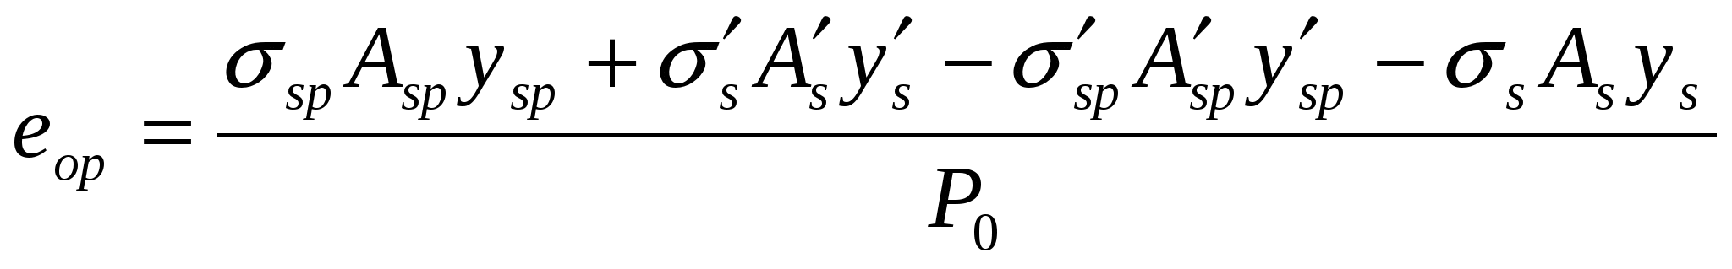,
бетонның шөгуі мен сырғуынан туындаған шоғырланбаған нығайтудағы кернеулер

Сурет. 3.3. Алдын ала жүктеу арматурасының схемасы

Кедергісіз күшейту кезінде қысылған кернеулер және 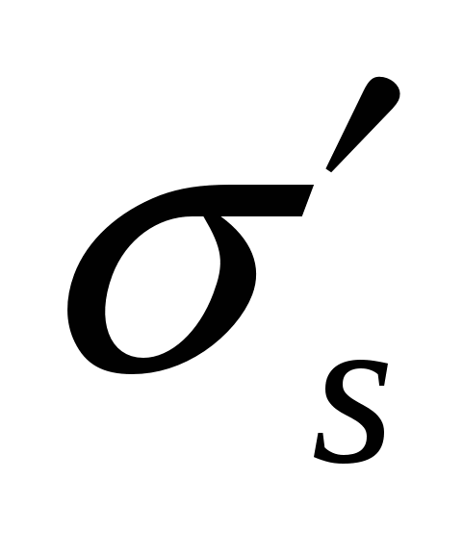,тен қылып алады:дайындау сатысында – жылдам серпілістің салдарынан кернеудің жоғалуы 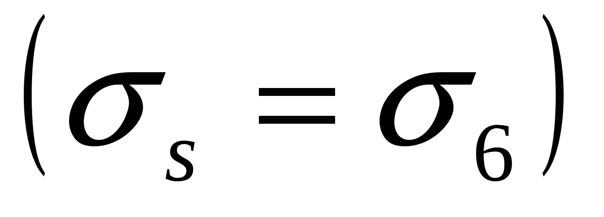,құрылыс және пайдалану сатысында – бетонның көтерілуінен және шөгуінен кернеудің жоғалуы 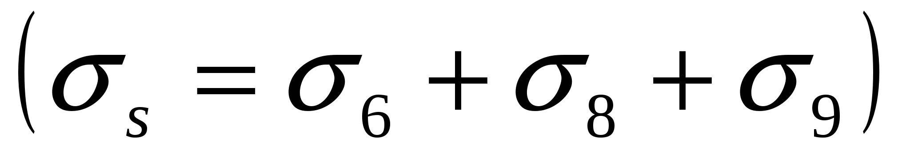,алдын ала кернелген 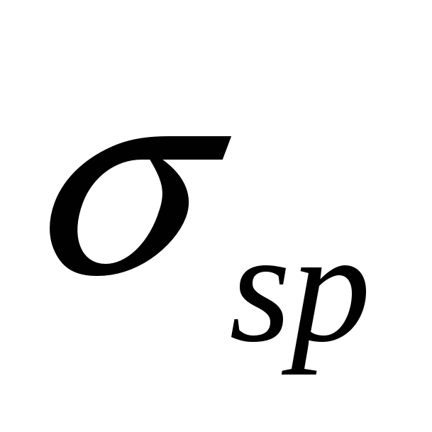және 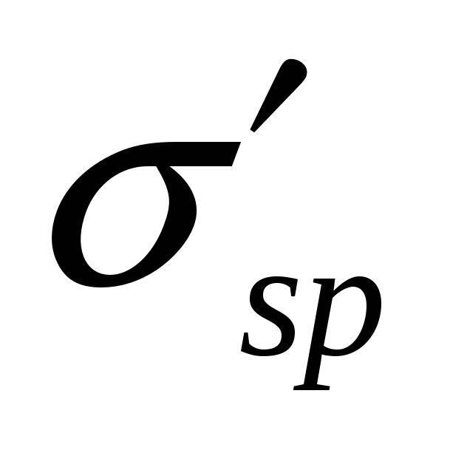 қабылдайды, өндіріс сатысында - алғашқы шығындарды ескере отырып; құрылыс және пайдалану кезеңінде - бірінші және екінші шығындарды ескере отырады.

Бетондағы кернеу. Бетондағы кернеулер материалдардың кедергісінің формулалары бойынша серпімді материалдарға қатысты анықталады. Бұл жағдайда алдын ала гидравликалық күш сыртқы күш ретінде қарастырылады.
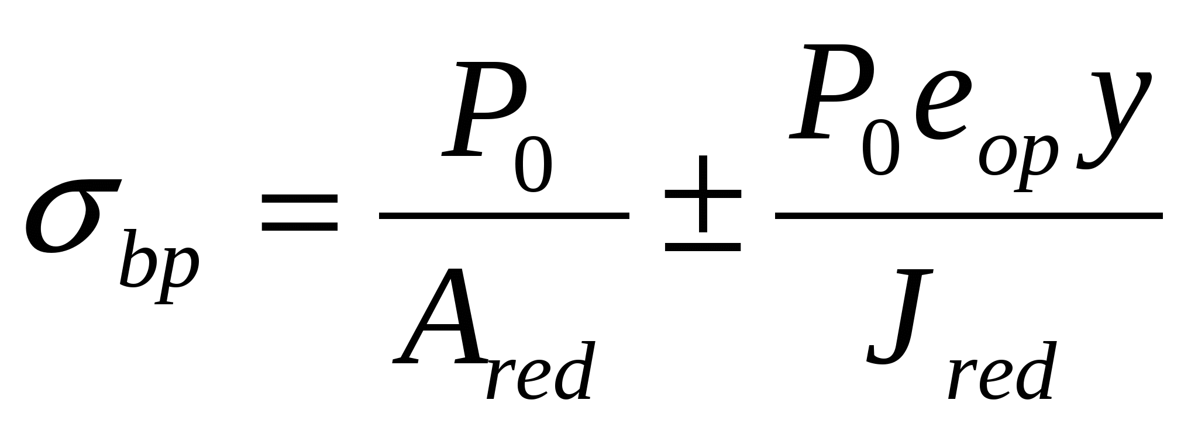 (3.8)
Бетон және арматураның әртүрлі физикалық-механикалық қасиеттері бар болғандықтан, арматураның көлденең қимасы бетонның эквиваленттік секциясымен алмастырылатын қаттылықты ескере отырып, көлденең қималар пайдаланылады. Төмендету серпімді модульдердің арақатынасын пайдаланып, арматураның және бетонның деформациясының теңдігі негізінде орындалады. 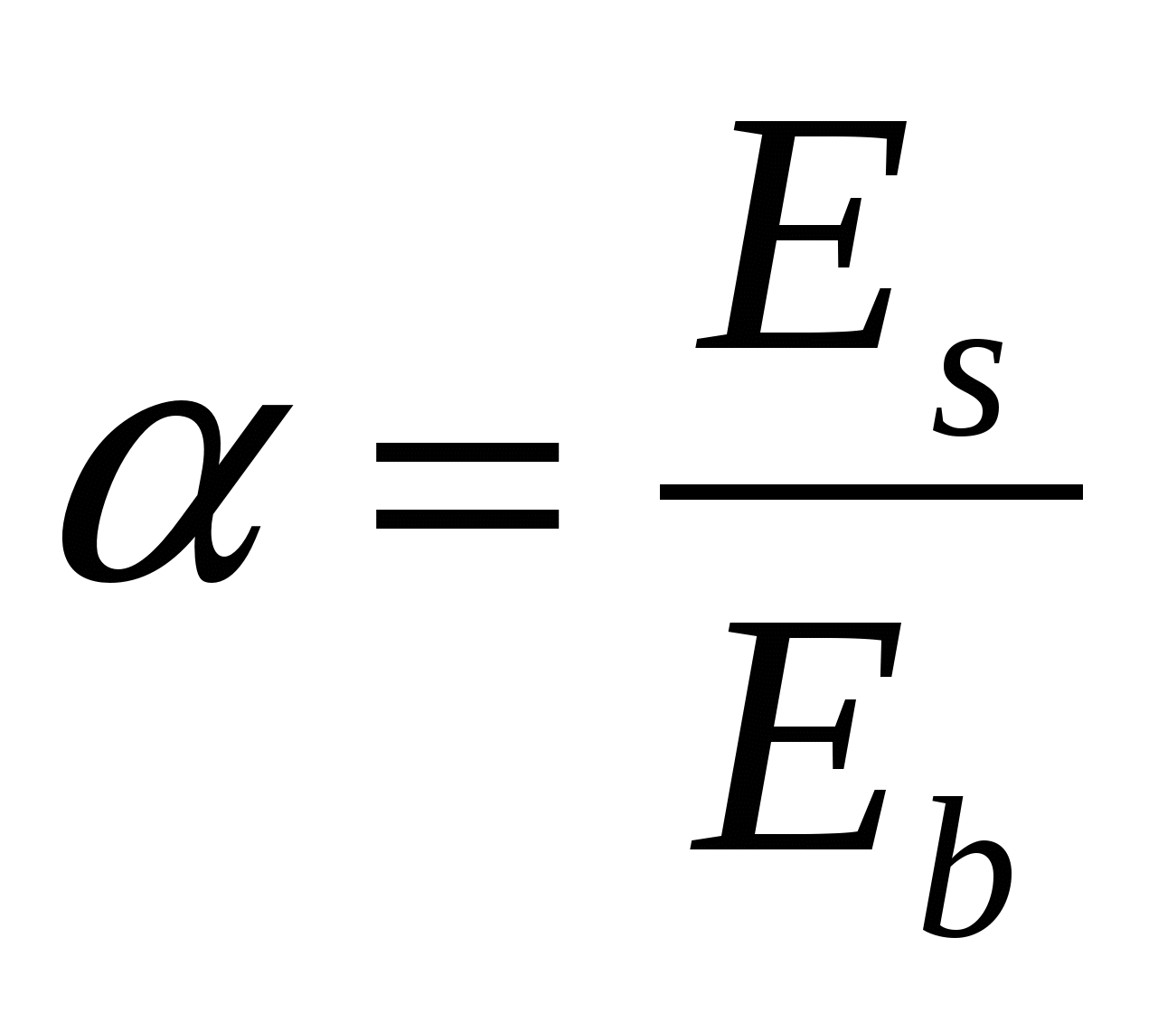
Төмендетілген секцияның геометриялық сипаттамалары:

. (3.9)
Кесілген секцияның созылған бетіне қатысты статикалық моменті
. (3.10)
Кесілген секцияның ауырлық орталығынан созылған бетіне дейінгі қашықтық
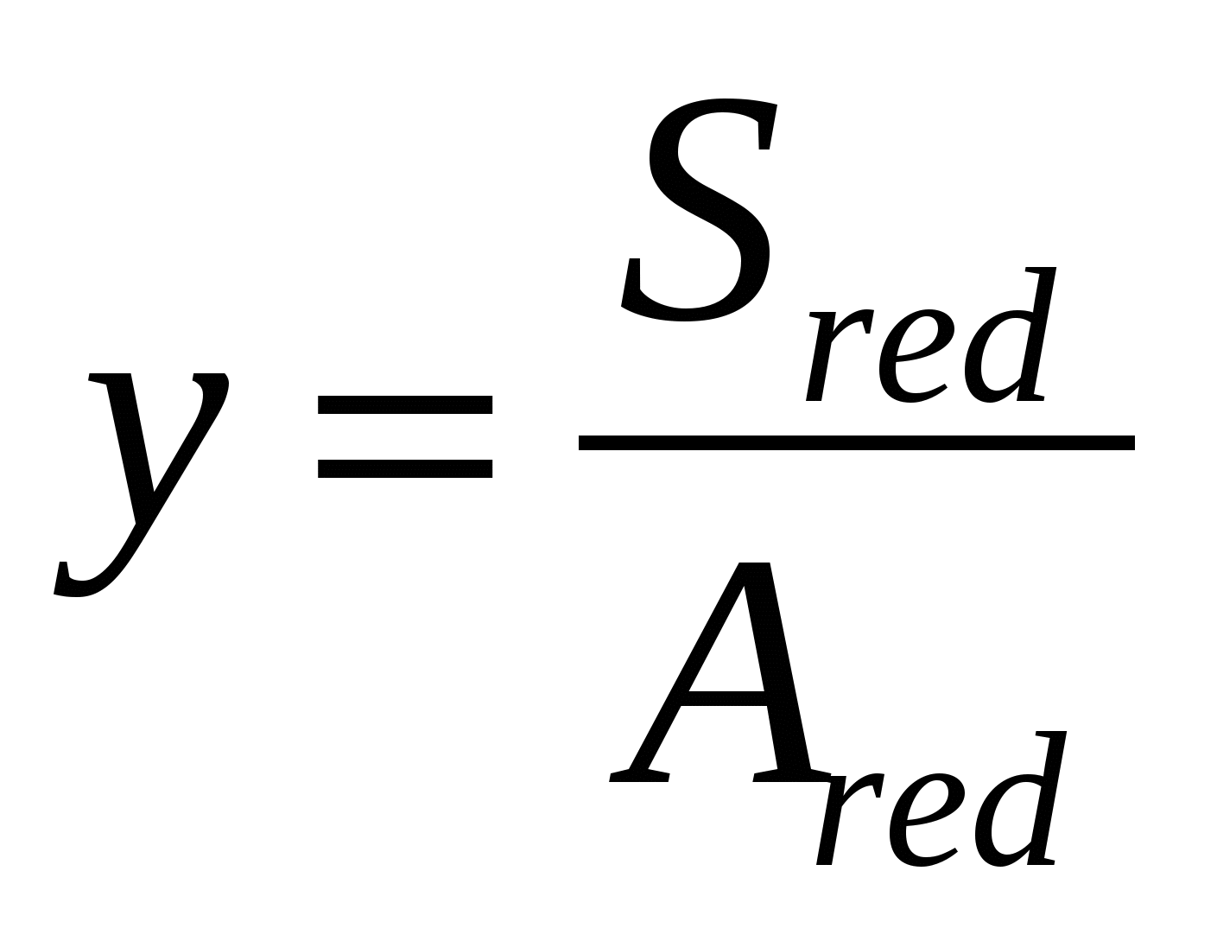 . (3.11)
Төмендетілген секцияның ауырлық орталығынан өтетін оське қатысты азайтылған бөліктің инерция моменті
. (3.12)
Төменгі бөліктің ауырлық орталығынан негізгі бөліктің жоғарғы және төменгі шекараларына дейінгі қашықтық:
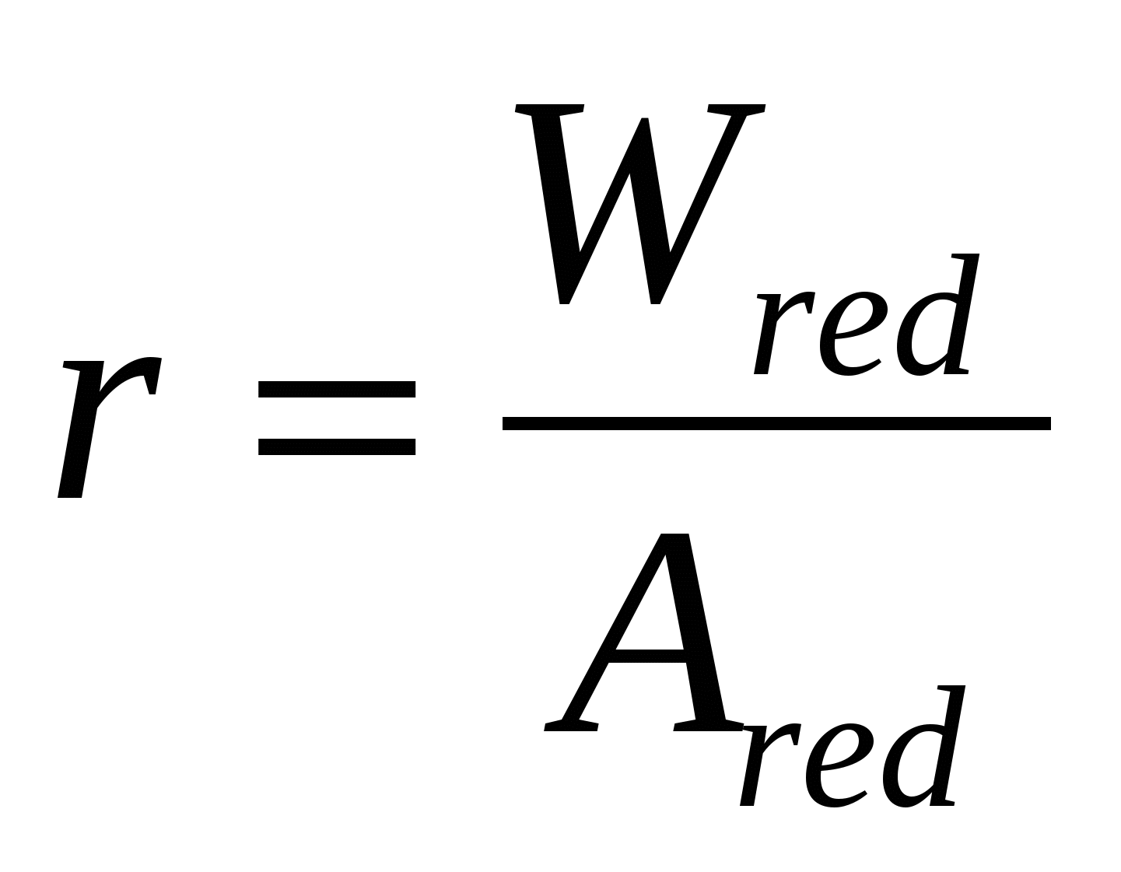; 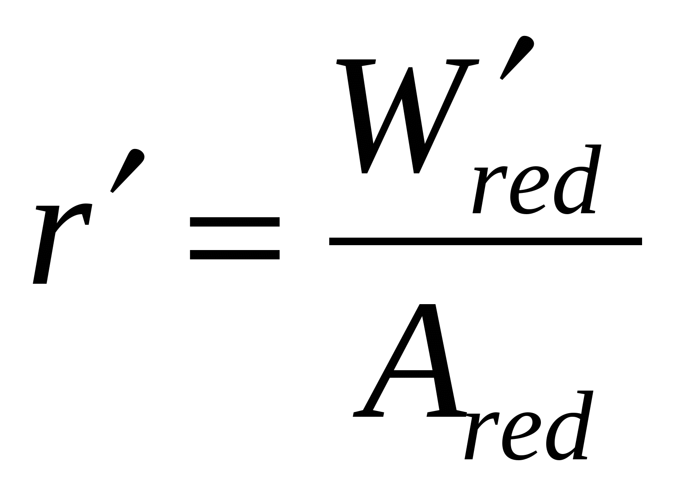, (3.13)
Мұндағы 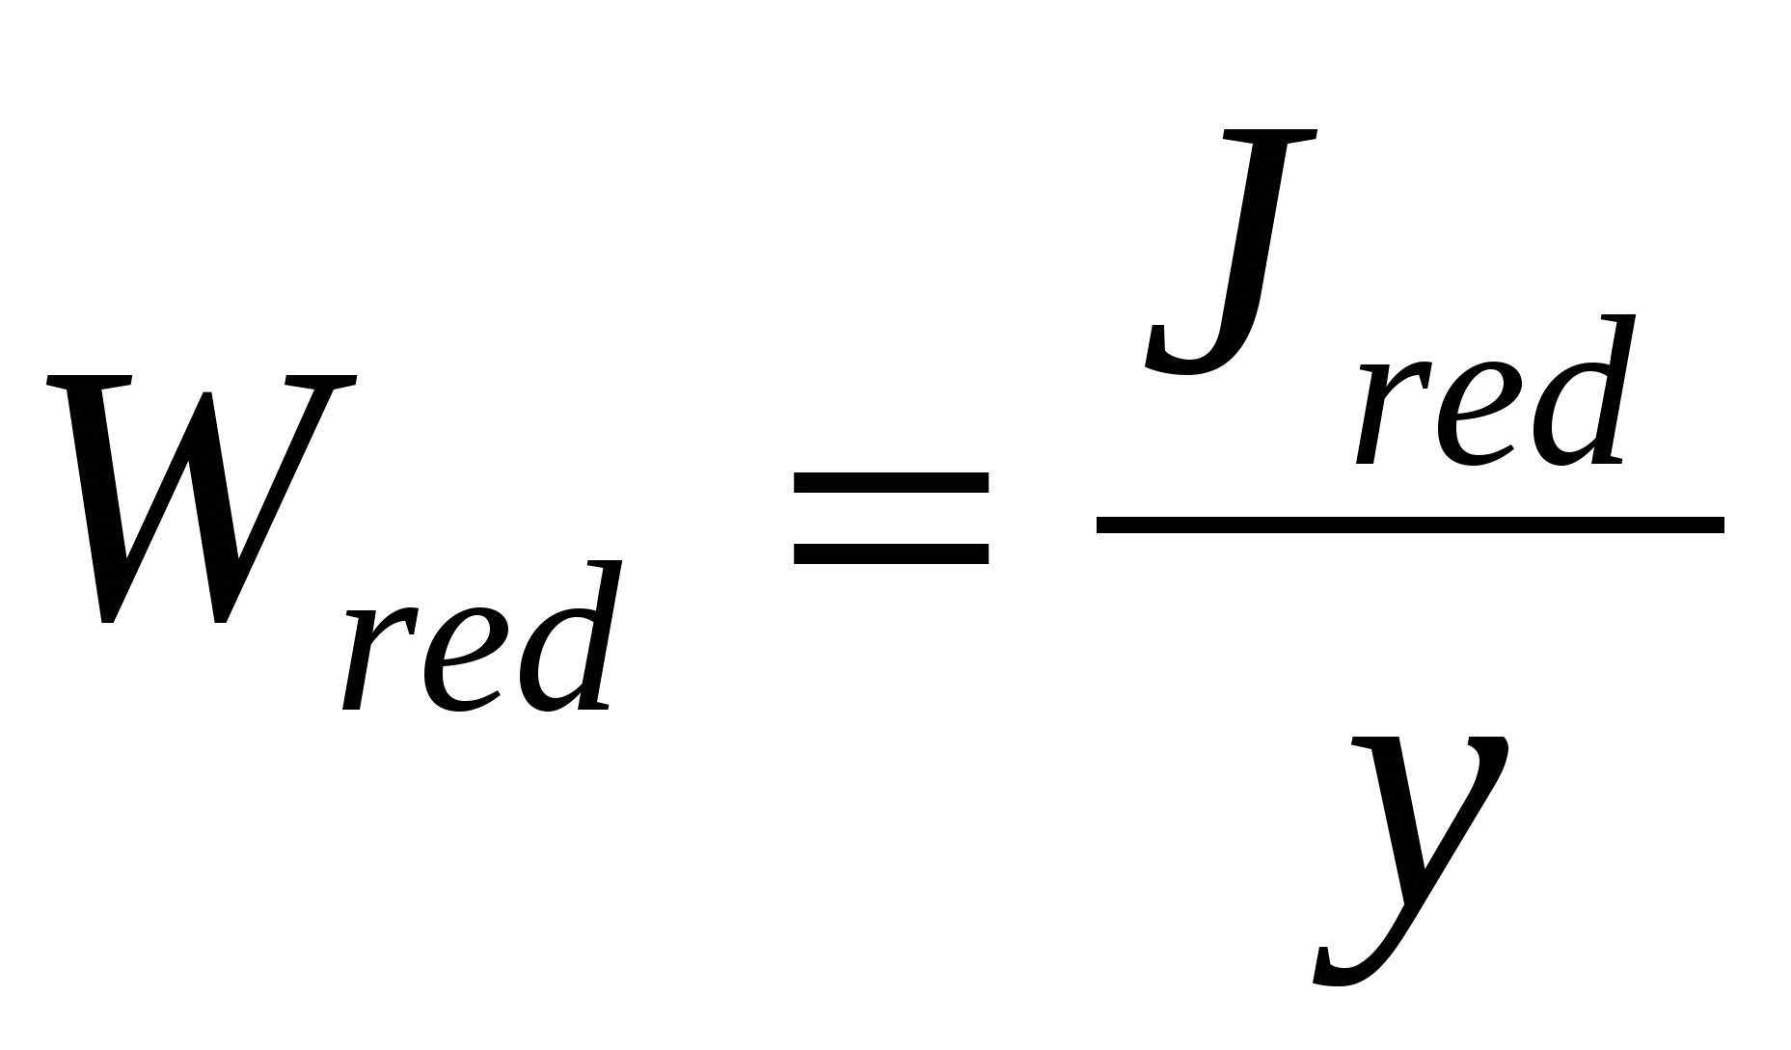 . (3.14)

Шекті жай-күйі үшін темірбетон конструкцияларын есептеу әдісі. Иілу темірбетон элементтерінің стресс-штамм күйінің сатылары. Жүктемедің нөлден жойылған сәтке дейін өзгерген кезде темір бетонды иілу элементінің кернеулі күйінің өзгеруін қарастырыңыз. Үш тән кезеңі бар. I кезеңі (Fig.3.4). Кішкене жүктеме кезінде бүкіл бөлім жұмыс істейді. Сығымдалған және созылған аймақтардағы және арматуралық бетондағы кернеулер аз, деформациялар икемді, сығылған және созылған аймақтар бетонында қалыпты кернеулердің диаграммалары үшбұрышты. Жүктелетін аймақтың бетондағы жүктемесі артып келе жатқанда, серпінді деформациялар пайда болады, стресс диаграммасы қисық сызыққа айналады, кернеулер созылу күшіне жақындайды. І кезеңнің соңы созылған бетонның шеткі талшықтарының ұзаруы мен оның қарсылығын шекті мәндерге жеткенде орын алады. Көлденең қимада жүктемені одан әрі ұлғайта отырып, сызаттар пайда болады және элемент жаңа сапалы күйге түседі. I кезеңінің кернеулі күйі сызаттардың қалыптасуын есептеу үшін негіз болып табылады. II кезең. Жүктемені одан әрі ұлғайта отырып, жарықтар бірте-бірте ашылады. Жарықтар саласында созылу күші арматурамен және сызықтардан жоғары бетон бөлігімен қабылданады Кернеудің жоғарылауы кезінде, қысылған аймақтың бетонында пластикалық деформациялар күшейе түседі және қалыпты кернеу диаграммасы бүгіледі. Бұл кезең операциялық деп аталады. Бұл кезеңде жарықшаның ашылуының және деформациясының ені есептеледі. III этап (жою сатысы). Жүктің одан әрі артуымен бетондағы кернеулер мен арматуралар артады. Арматурадағы кернеу беріктікке жететін кезде, қысылған аймақтың биіктігін төмендету және одан әрі азайту нәтижесінде сығылған аймақтың бетіндегі кернеулер қысудың уақытша төзімділігіне және оның бұзылуына жетеді
Бөлімді бұзу табиғатта пластикалық болып табылады, ол бірінші оқиға деп аталады. Артық күшейтілген элементтерде (қайтадан) элементтерді бұзу сығылған аймақтың бетонның ұсақталуына байланысты болады, ал күшейтудің беріктік қасиеттері толығымен пайдаланылмайды, өйткені кернеулер оның шығу нүктесіне жетпейді. Мұндай бұзылу нашар. ІІІ кезеңде қысылған аймақтағы стресс профилі тік бұрышты болып табылатын қисық сызыққа ие. Шектеулі күйлерді білдіретін бұл кезең күшін есептеу үшін негіз болып табылады. Элементтердің ішкі күштерінің ұзындығы секцияларға өзгереді
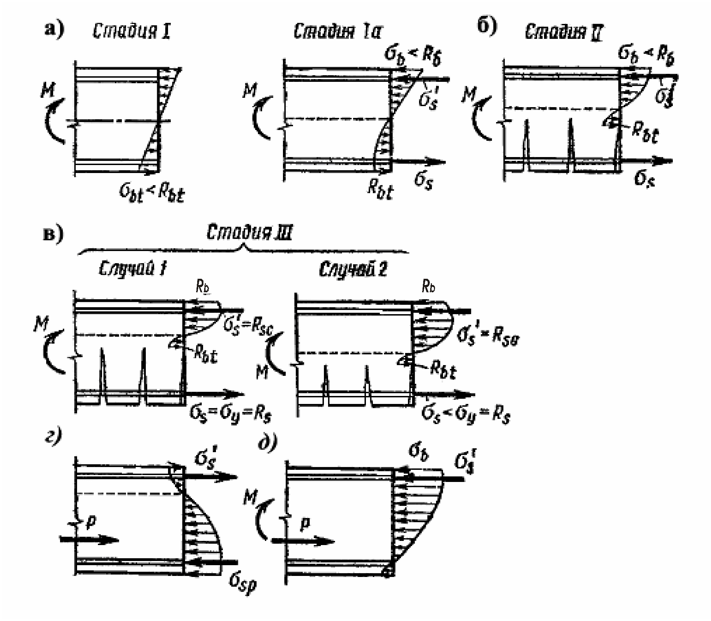
Сур. 3.4. Сатылы кернеулі-деформацияланған күйінің әртүрлі кезеңдері.

Алдын ала кернеулі элементтерде, сыртқы жүктемені қолданғанға дейін, престелген арматура қиманы қысады. Сыртқы жүктемені жүктеген кезде қысу кернеуі бірте-бірте сөніп, нөлге тең болады, содан кейін осы аймақта созылу кернеуі пайда болады. Содан кейін, престелген кернеулі деформацияланған күйінің сол кезеңдерінен өтеді, бұл пренебресссіз элемент.
Негізгі әдебиет: 1 [55-71, 76-80], 4 [179-185].

Қосымша оқу: 5 [20-30, 39-41], 7 [39-43, 47-49].

Бақылау сұрақтары
1 Арматураның бетонмен ілінуі қандай факторлармен қамтамасыз етіледі?
2. Анкеровка аймағының ұзындығы неге байланысты және қалай анықталады?
3. Бетон конструкцияларындағы бетонның шөгуі және оның кернеулі жағдайға әсері?
4. Бетон конструкцияларындағы бетонның сырғуы және оның элементтердің деформативтілігіне әсері?
5. Қорғаныс қабатының қызметі және ең аз қалыңдығы?
6. Алдын ала керілген конструкциялардың негізгі артықшылықтары қандай?
7. Арматурада алдын ала кернеулерді құрудың екі негізгі әдісі қандай және олардың ерекшелігі неде?
8. Бетон беріктік дегеніміз не?
9. Алдын ала керілген элементтердің шеткі учаскелерін күшейту қалай қамтамасыз етіледі?
10. Алдын ала керілген элементтерде анкерлік құрылғылардың қандай түрлері қолданылады?
11. Элементте алдын ала кернеуді қалай шектейді?
12. Иілген темірбетон элементтерінің кернеулі-деформацияланған күйдің сатылары? Беріктілікті, жарықшаққа төзімділікті, майысуды есептеу кезінде осы кезеңдердің қайсысы қолданылады?

